8.
SINIF

T.C.
MİLLÎ EĞİTİM BAKANLIĞI

SEVİYE BELİRLEME SINAVI
8 HAZİRAN 2013 Saat: 10.00
A
KİTAPÇIK TÜRÜ

Adı ve Soyadı: ...........................................................

TEST ADI | SORU SAYISI | TOPLAM SORU SAYISI | SINAV SÜRESİ (DAKİKA)
TÜRKÇE | 23 | 100 | 120
MATEMATİK | 20 | 100 | 120
FEN ve TEKNOLOJİ | 20 | 100 | 120
SOSYAL BİLGİLER | 20 | 100 | 120
İNGİLİZCE, ALMANCA, FRANSIZCA, İTALYANCA | 17 | 100 | 120
ADAYLARIN DİKKATİNE!
1. Sınav başladıktan sonra ilk 30 dakika dolmadan dışarı çıkmayınız.
2. Sınav sırasında sözlük, hesap makinesi, saat fonksiyonu dışında özellikleri bulunan saat veya çağrı cihazı, cep telefonu, telsiz, radyo ve bilgisayar özelliği bulunan elektronik cihazları yanınızda bulun- durmayınız. Bu araçları kullanmanız veya kopya çekmeye teşebbüs etmeniz hâlinde sınavınız geçer- siz sayılacaktır.
3. Soruları ve sorulara verdiğiniz cevapları, yanınızda götürmek amacıyla kaydetmeyiniz; hiçbir şekilde dışarı çıkarmayınız.
4. Sınavın değerlendirilmesi aşamasında, bilgisayar ortamında yapılan kopya analizinde, herhangi bir testten ikili veya toplu kopya tespiti hâlinde ilgili testiniz geçersiz sayılacaktır.
5. Kopya çekmeniz, başka adayın sınav evrakını kullanmanız ve geçerli kimlik belgenizi ibraz edemedi-
ğiniz durumlarda sınavınız geçersiz sayılacaktır.
CEVAP KÂĞIDI VE SORU KİTAPÇIĞI İLE İLGİLİ AÇIKLAMALAR
1. Cevap kâğıdınızdaki bilgilerin doğruluğunu kontrol ediniz ve cevap kâğıdınızı imzalayınız.
2. Cevap kâğıdındaki bilgiler size ait değilse veya cevap kâğıdı kullanılmayacak durumdaysa salon görevlilerinin temin edeceği yedek cevap kâğıdına kimliğinizle ilgili bilgileri açıklamalar doğrultusunda yazınız ve kodlayınız.
3. Cevap kâğıdı üzerindeki kodlamaları kurşun kalemle yapınız.
4. Değiştirmek istediğiniz bir cevabı, yumuşak silgiyle cevap kâğıdını örselemeden temizce siliniz ve yeni cevabınızı kodlayınız.
5. Kitapçık türünü cevap kâğıdınızdaki ilgili alana kodlayınız. Bu kodlamayı yapmadığınız veya yanlış yaptığınız takdirde sınavınızın değerlendirilmesi doğru yapılamayacaktır.
6. Cevap kâğıdında Türkçe, Matematik, Fen ve Teknoloji, Sosyal Bilgiler ve Yabancı Dil testleri
için beş ayrı sütun bulunmaktadır. Cevaplarınızı, cevap kâğıdındaki ilgili sütunlara yuvarlağın dışına taşırmadan kodlayınız.
7. Soru kitapçığı üzerinde yapılan cevaplandırmalar dikkate alınmayacaktır.
8. Yabancı dillere ait testlerin cevap anahtarları birbirinden farklıdır. Sorumlu olduğunuz yabancı dil testine ait soruları cevaplayınız.
9. Soru kitapçığının sayfalarını kontrol ediniz, baskı hatası var ise değiştirilmesini sağlayınız.
10. Soruların çözümü için size ayrıca boş kâğıt verilmeyecektir. Soru kitapçığınızın içindeki boş alanları çözümleriniz için kullanabilirsiniz.
11. Cevaplamaya istediğiniz testin sorusundan başlayabilirsiniz. Cevabını bilmediğiniz sorular üzerinde fazla zaman kaybetmeden diğer sorulara geçiniz. Zamanınız kalırsa bu sorulara daha sonra dönebi- lirsiniz.
12. Puanlama; her test için yanlış cevap sayısının üçte biri, doğru cevap sayısından çıkarılarak elde edilecek geçerli cevaplar üzerinden yapılacağı için cevap kâğıdı üzerinde rastgele cevaplama yapma- yınız.
13. Sınav bitiminde, soru kitapçığı ve cevap kâğıdını salon görevlilerine teslim ediniz. Sınavın bitiminden bir saat sonra kitapçığınızı okul yetkililerinden alabilirsiniz.

BAŞLAYINIZ DENİLMEDEN SORU KİTAPÇIĞINIZI AÇMAYINIZ.

8. SINIF FEN ve TEKNOLOJİ TESTİ A

1. Suda erimeyen bir cisim, suya bırakıldı- ğında yarısı suya batmış olarak dengede kalıyor.

Bu cisme etki eden kaldırma kuvvetinin, cismin ağırlığı ile ilişkisi aşağıdakilerin han-
3. Kamyon ile otomobilin çıkardığı seslerin şiddeti ile sinek ve kuşun çıkardığı seslerin yüksekliği aşağıdaki sütun grafiklerinde verilmiştir:

gisinde doğru verilmiştir?

A) Cismin ağırlığına eşittir.
B) Cismin ağırlığının yarısına eşittir.
C) Cismin ağırlığının iki katına eşittir. D) Cismin ağırlığının dört katına eşittir.
Ses Şiddeti

Ses Kaynağı
Kamyon
Otomobil
Sinek
Kuş
SesYüksekliği

Ses Kaynağı

2. Bir cam bilye, eşit kollu terazide şekildeki kütle ile dengededir.

25 g Cam bilye

Bu bilye, içinde 50 cm³ su bulunan dereceli silindire atıldığında, su seviyesi aşağıdaki gibi oluyor:
Yalnızca . . ….grafiklerde …verilen …bilgilerden yola çıkarak;

I- Sineğin çıkardığı sesin frekansı, kuşun-
kinden küçüktür.
II- Kamyonun çıkardığı desibel (dB) birimin- de ölçülen ses düzeyi, otomobilinkinden büyüktür.
III- Otomobilin çıkardığı sesin genliği, ku-
şun çıkardığı sesin genliğine eşittir. ifadelerinden hangileri kesinlikle doğrudur?

A) Yalnız I B) Yalnız II C) Yalnız III D) II ve III

60 cm3
50 cm3
40 cm3

30 cm3
20 cm3
10 cm3

Buna göre, bilyenin yoğunluğu (özkütlesi)
kaç g/cm³ tür?

A) 2
5
B) 2 C)
3
3 D) 5
2 2

13

8. SINIF FEN ve TEKNOLOJİ TESTİ A

4. Bir gitar kursunda öğretmen; gitarın düğ- meleri 1 yönünde çevrildiğinde telin gergin- liğinin arttığını, 2 yönünde çevrildiğinde ise telin gerginliğinin azaldığını söylüyor.
5. Şekilde verilen elektromıknatısların kutup-
ları 1, 2, 3 ve 4 olarak numaralandırılıyor.

1 2 3 4

1

T

K L M N 2
I I I I

+

Öğretmen, bir elinin parmağını M noktasına bastırırken diğer eliyle K noktasında tele vurarak gitardan ses çıkarıyor. Daha sonra öğrencilerine, bu sesten daha ince bir sesi K noktasında tele vurarak nasıl çıkarabile- ceklerini soruyor.
Gülşen: T düğmesini 1 yönünde çevirdikten sonra, parmağımız M noktasında iken tele vururuz.
Aydın: T düğmesini 2 yönünde çevirdikten sonra, parmağımız M noktasında iken tele vururuz.
Fatih: T düğmesini 2 yönünde çevirdikten sonra, parmağımız N noktasında iken tele vururuz.
Buna göre, hangi öğrencilerin verdiği cevap
N, Kuzey ve S, Güney Kutbu’nu gösterdiği- ne göre, bu elektromıknatısların kutupları aşağıdakilerin hangisinde doğru olarak verilmiştir?

1 2 3 4
A) S N N S B) N S N S C) S N S N D) N S S N

6. Ahmet, özdeş pil ve telleri kullanarak oluşturduğu üç devreyi, içlerinde oda sı- caklığında eşit miktarda su ve termometre bulunan kaplara şekildeki gibi daldırıyor:

doğrudur?

A) Yalnız Gülşen B) Yalnız Aydın
C) Aydın ve Fatih D) Gülşen ve Fatih

Termometre

+ -

Termometre

+ -

Termometre

+ -

I. Düzenek

Devreyi 4 dakika
çalıştırıyor.
II. Düzenek

Devreyi 6 dakika
çalıştırıyor.
III. Düzenek

Devreyi 4 dakika
çalıştırıyor.

Her bir devreyi, kaplar altında belirtilen sü- relerde çalıştıran Ahmet, kaplardaki termo- metrelerden elde ettiği sıcaklık değerlerini ikişerli olarak karşılaştırıyor.
Ahmet, üzerinden akım …geçen. bir. Iletkende açığa …çıkan …ısının, iletkenin üzerinden ge- çen akım ve akımın geçiş süresi ile ilişkili olup olmadığını göstermek için hangi düze- neklerin sonuçlarını karşılaştırmalıdır?

Geçen Akım Akımın Geçiş Süresi
İçin İçin
A) I. ve II. I. ve III. B) I. ve III. I. ve II. C) I. ve III. II. ve III. D) II. ve III. I. ve II.
14

8. SINIF FEN ve TEKNOLOJİ TESTİ A

7. Hava olaylarından rüzgârın oluşumu veya etkisi ile ilgili;
I- Rüzgârın oluşumunun temel sebebi böl-
gelerde oluşan basınç farkıdır.
II- Rüzgârın oluşumunun temel sebebi dün-
yamızın kendi etrafında dönmesidir. III- Rüzgâr olmadan fırtına ya da kasırga
olmaz.

ifadelerinden hangileri doğrudur?

A) Yalnız I B) Yalnız II C) Yalnız III D) I ve III
9. X, Y ve Z elementlerinin atomları hakkında, aşağıdaki bilgiler veriliyor:
• Son katmanlarında 2 elektron bulunur.
• X iki, Y üç, Z dört katmana sahiptir.

Buna göre elementlerin periyodik sistem- deki gösterimi, aşağıdakilerin hangisinde doğru olarak verilmiştir?

A) B)
X X Y Z
Y Z

C) X Y D)
X
Y
Z

Z

8. Sismologlar bir deprem ile ilgili aşağıdaki üç farklı bilgiyi kamuoyu ile paylaşmıştır:
I- Merkez üssü Kocaeli-Gölcük olmak üzere depremde açığa çıkan enerjinin miktarı sismograf ile 7,4 olarak ölçüldü.
II- Gölcük’te yüzlerce ev yıkıldı ve yollar kullanılamaz hâle geldi.
III- Bu depreme bağlı olarak daha sonra iki deprem daha kaydedildi.
Sismologlar; bu depreme ait deprem şidde- ti, deprem büyüklüğü ve artçı depremler ile ilgili bilgileri yukarıdaki hangi cümlelerde vermiştir?

10. Na atomunun elektron dizilimi ile L, M ve Z atomlarının son katmanlarındaki elektron sayısı aşağıda verilmiştir:

Deprem  Şiddeti | Deprem  Büyüklüğü | Artçı  Deprem
II | III | I
I | II | III
II | I | III
III | I | II

11p
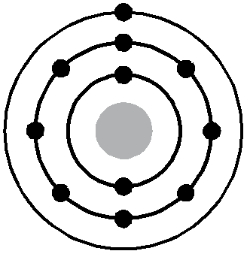

A)
B) Na
Atom | Son katmandaki elektron sayısı
L | 2
M | 7
Z | 8

C)
D) Buna göre Na atomu; L, M ve Z atomlarının hangisi ile ne tür bağ oluşturur?

A) M ile kovalent bağ B) Z ile kovalent bağ C) L ile iyonik bağ
D) M ile iyonik bağ

15

8. SINIF FEN ve TEKNOLOJİ TESTİ A

11. Bir yanma tepkimesindeki maddelerin tane-
cik modelleri aşağıda verilmiştir:

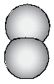

Tepkimeye girenler | Tepkimedeki ürün
+

13. Sıcaklıkları – 5⁰ C olan özdeş saf buz par- çaları, özdeş kaplarda bulunan suya aynı anda şekildeki gibi bırakılıyor.

80 °C
40 °C

Buna göre, tepkimenin denkleştirilmiş
400 mL
Su
400 mL

Su

denklemi aşağıdakilerden hangisidir?

A) C + O2 CO2
B) CO + O CO2
C) 2CO + O2 2CO2
D) 2CO2 + O2 2CO
1. Kap 2. Kap

Buz parçalarının erimesi tamamlandığı anda, sudan aldıkları ısı miktarı ile ilgili aşağıdakilerden hangisi doğrudur?
(1. kaptaki buzun aldığı ısı miktarı = Q1 ,
2. kaptaki buzun aldığı ısı miktarı = Q2 )

A) Q1 = Q2
B) Q1 = 4 x Q2
Q2

C) Q1 = 2 x Q2
D) Q1 = 2

12. Öğretmeni, Mert’e K, L ve M maddelerinin sulu çözeltileriyle ilgili aşağıdaki bilgileri veriyor:
• K çözeltisinin pH değeri L’ninkinden küçüktür.
• L, suda çözündüğünde H+ iyonu oluştur-
muştur.
• M, suda çözündüğünde OH- iyonu oluş-
turmuştur.

Bu verileri kullanarak, çözeltilerin pH

14. Kaynama sıcaklığındaki saf X ve Y sıvıları- nın buharlaşması için gereken ısı miktarı- nın, maddelerin miktarı ile değişimi grafik- lerdeki gibidir:

değerlerinin hangi aralıkta olabileceğini tahmin etmesini ve buna göre çözeltileri pH ölçeğine yerleştirmesini istiyor.
Mert, doğru yanıtı verdiğine göre, çözelti- leri aşağıdaki pH ölçeklerinin hangisindeki gibi yerleştirmiştir?

3000

1500
Isı miktarı (J)

5200

2600
Isı miktarı (J)

A) 0

7 14 B) 0

7 14
0 5 10
X miktarı 0
(g)
5 10
Y miktarı
(g)

K L M

K L M
Grafikleri inceleyen bir öğrenci, bu mad-
delerle ilgili aşağıda verilen yargılardan hangisine ulaşır?

C) 0

7

M K L

14 D) 0

K

7 14

L M
A) X ve Y aynı madde olabilir.
B) X’in buharlaşma ısısı Y’ninkinden büyüktür.
C) X ile aynı miktarda Y yoğuşurken daha az ısı verir.
D) X tanecikleri arasındaki çekim kuvveti,
Y tanecikleri arasındakinden küçüktür.

16

8. SINIF FEN ve TEKNOLOJİ TESTİ A

15. Şekilde amip ve hidranın üremesi verilmiştir:
17. Bir araştırmacı, bir bitki türüne ait bireyle- rin boy uzunluğunun, dağın yamacından yükseklere doğru çıkıldıkça şekildeki gibi kısaldığını gözlüyor.

Amip
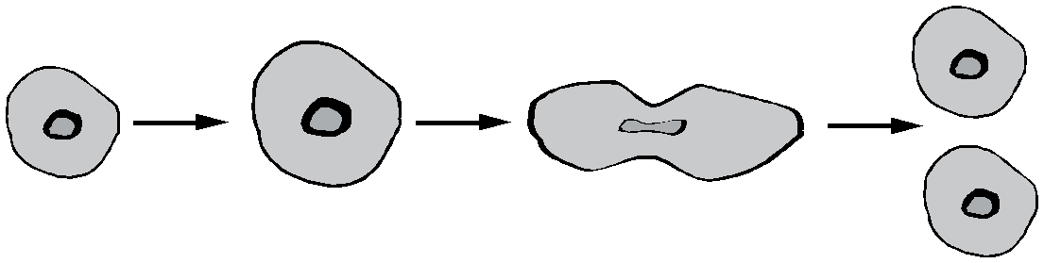

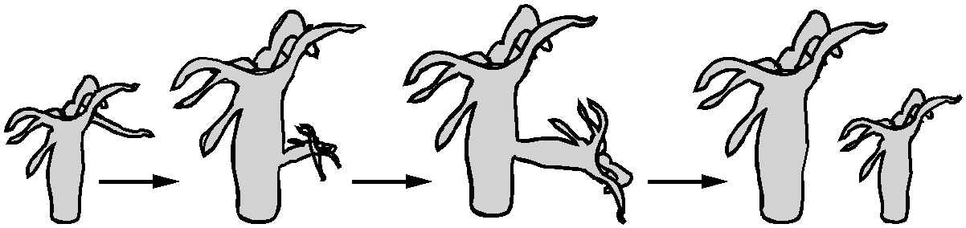

Hidra

Aşağıdaki durumlardan hangisi bu canlılar-
dan yalnız birinde görülür?

A) Eşeysiz üreyebilme
B) Ana canlı ile oluşan yeni bireyin birbirine ben-
zemesi
C) Oluşan yeni bireyin belli bir büyüklüğe ulaş-
tıktan sonra üremesi
D) Oluşan yeni bireyin belirli bir süre ana canlı-
ya bağlı kalarak yaşayabilmesi

Bu durumda çevrenin etkili olduğunu düşünen araştırmacı, uzun ve kısa bitkile- rin tohumlarını alıp deniz seviyesinde aynı bahçeye ekiyor.

Araştırmacı bu denemede aşağıdaki sonuç- lardan hangisini gözlerse, bitkilerdeki boy uzunluğunun, bu şekilde ortaya çıkmasının nedeninin çevresel etkenlere bağlı olduğu- nu kanıtlamış olur?

16.

Erkek
Renk körü erkek
A) Kısa ve uzun boylu bitkiler arasında çapraz-
lama olduğunu gözlerse
B) Kısa ve uzun boylu bitkilerin aynı miktarda su kullandığını gözlerse
C) Uzun boylu bitkilerin tohumundan, uzun boylu bitkiler; kısa boylu bitkilerin tohumun- dan, kısa boylu bitkiler elde ederse
D) Kısa ve uzun boylu bitkilerin her ikisinin tohu-
mundan, uzun boylu bitkiler elde ederse

Mert

Renk körlüğü, insanda X kromozomu üzerindeki çekinik bir genle aktarılmaktadır (kalıtılmaktadır).
Dişi birey (XX), her iki X kromozomunda
bu çekinik geni taşırsa renk körü olur. Eğer birinde taşırsa taşıyıcı olur. Ancak erkek birey (XY), mevcut X kromozomunda bu çekinik geni taşıdığında renk körü olur.
Buna göre, şekildeki soy ağacında Mert ve Ayşe’nin çocuklarının renk körü olma olasılığı nedir?

A) 1
4
B) 2
4
C) 3
4
D) 4
4

17

8. SINIF FEN ve TEKNOLOJİ TESTİ A

18. Tabloda, bir besin ağında yer alan canlılar ile enerji kaynakları verilmiştir:
CANLILAR | ENERJİ KAYNAĞI
Su bitkisi | Güneş ışığı
Alg | Güneş ışığı
Karides | Alg
Salyangoz | Su bitkisi
Etçil balık | Karides, salyangoz
Balıkçıl kuş | Etçil balık

19. Hipotez: Doğadaki bazı canlıların gerçek- leştirdiği mayalanma olayı sonucunda karbondioksit açığa çıkar.

Bu hipotezin doğruluğunu test etmek iste- yen üç öğrenci, cam fanuslara şekildeki I, II ve III numaralı düzenekleri hazırlamışlardır.

I Cam fanus

II

Kelebek

Bu besin ağında, fotosentez yapan canlılar azaldığında, tabloda verilen hangi canlı- lara ait birey sayısının öncelikle azalması beklenir?

A) Yalnız etçil balık
B) Yalnız balıkçıl kuş C) Karides, salyangoz
D) Su bitkisi, balıkçıl kuş, alg

Çimlenen fasulye

III

Saksı bitkisi

Kireç suyu (Karbondioksit bulunan ortamda bulanır.)

Bu düzeneklerle ilgili olarak aşağıda verilen açıklamalardan hangisi doğrudur?

A) Yalnız II uygundur; I’e bira mayası, III’e saksı bitkisi eklendiğinde bu düzeneklerde de mayalanma olayı gözlenir.
B) Yalnız III uygundur, I ve II’de kireç suyu- nun bulanmasına mayalanmanın yol açtığı söylenemez.
C) I ve III uygundur, her ikisinde de kireç su- yunun bulanmasına neden olan birer canlı türü vardır.
D) II ve III uygundur, her ikisinde de mayalan-
ma olayını gerçekleştiren canlı türü vardır.

18

8. SINIF FEN ve TEKNOLOJİ TESTİ A

20. Atıkların geri dönüştürülmesiyle, enerji tü- ketiminde, hava kirliliğinde, su tüketiminde önemli oranda azalma olacaktır. Bu amaçla kurulan tesislerde atıklar işlenmektedir.

Kâğıt ve cam atıklar Cam atıklar

Yıkama
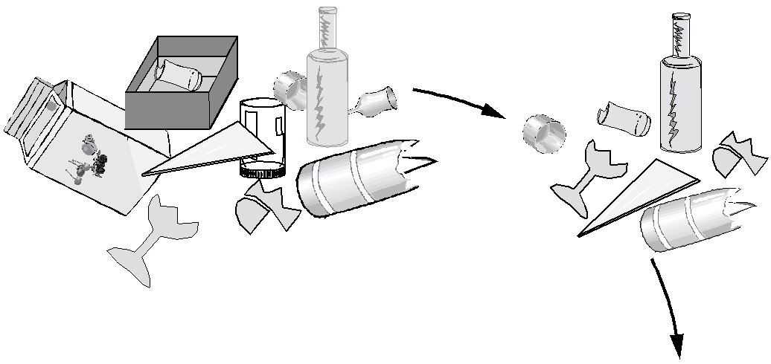

  Parçalama

İşleme
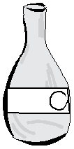

Şekilde bazı atıkların işlenmesiyle ilgili aşa- malar verilmiştir. İşlem sonunda elde edilen ürünlerin üzerine işareti yapıştırılmıştır.

Şekle göre, bu işaretin anlamı aşağıdakiler-
den hangisidir?

A) Bu ürün, geri dönüştürülmüş malzeme kul-
lanılarak elde edilmiştir.
B) Bu ürünün ikinci kez geri dönüştürülmesi mümkün değildir.
C) Bu ürün, doğada kendiliğinden çok kısa sü-
rede parçalanarak madde döngüsüne katılır.
D) Bu ürün, geri dönüştürülmüş kâğıt ve camın karıştırılıp işlenmesiyle elde edildiğinden kısa süreli kullanılmalıdır.

FEN VE TEKNOLOJİ TESTİ BİTTİ. SOSYAL BİLGİLER TESTİNE GEÇİNİZ.

19

SINAV SÜRESİNCE UYULACAK KURALLAR

1. Adaylar, sınav kurallarına ve salon görevlilerinin tüm uyarılarına uymak zorundadırlar. Kurallara ve uyarılara uymayan adayların sınavları geçersiz sayılacaktır.
2. Sınav başladıktan sonra adayların salon görevlileri ve birbirleri ile konuşmaları, kalem, silgi vb. şeyleri
istemeleri yasaktır.
3. Adaylar sınav süresince, sınav giriş belgesi ile birlikte kimlik belgelerinden birini (nüfus cüzdanı veya
pasaport) masalarının üzerinde bulundurmak zorundadırlar.
4. Sınav evraklarını teslim etmeyen, soru kitapçıklarının sayfalarından bir kısmını eksik teslim edenlerin sınavları geçersiz sayılacaktır.

SALON GÖREVLİLERİNCE SINAV BAŞLAMADAN ÖNCE ADAYLARA YAPILACAK SON UYARI

● Soracağınız bir şey var mı? Varsa, şimdi sorunuz.
● Sınav başladıktan sonra sorularınıza cevap verilmeyecektir.
● Başlama zilini bekleyiniz.
● Hepinize başarılar dileriz.
(Salon başkanı başlama ve bitiş saatini tahtaya yazacaktır.)

Bu kitapçığın her hakkı saklıdır. Hangi amaçla olursa olsun, kitapçığın tamamının veya bir kısmının Millî Eğitim Bakanlığı Yenilik ve Eğitim Teknolojileri Genel Müdürlüğünün yazılı izni olmadan kopya edilmesi, fotoğraflarının çekilmesi, bilgisayar ortamına alınması, herhangi bir yolla çoğaltılması, yayımlanması veya başka bir amaçla kullanılması yasaktır. Bu yasağa uymayanlar, doğabilecek cezai sorumluluğu ve kitapçığın hazırlanmasındaki mali külfeti peşinen kabullenmiş sayılır.
8 HAZİRAN 2013 TARİHİNDE YAPILAN SEVİYE BELİRLEME SINAVI
8. SINIFLAR “A” KİTAPÇIĞI CEVAP ANAHTARI

TÜRKÇE MATEMATİK FEN ve TEKNOLOJİ SOSYAL BİLGİLER

1. A
2. D
3. A
4. C
5. B
6. D
7. A
8. D
9. C
10. A
11. C
12. B
13. C
14. D
15. D
16. B
17. A
18. C
19. B
20. D
21. A
22. B
23. C

1. D
2. B
3. B
4. D
5. B
6. A
7. A
8. C
9. A
10. D
11. D
12. C
13. B
14. C
15. A
16. C
17. D
18. A
19. B
20. C

1. A
2. D
3. B
4. A
5. C
6. B
7. D
8. C
9. A
10. D
11. C
12. B
13. A
14. D
15. D
16. B
17. D
18. C
19. B
20. A

1. B
2. A
3. D
4. D
5. C
6. C
7. B
8. D
9. B
10. A
11. C
12. A
13. C
14. D
15. B
16. D
17. C
18. B
19. A
20. D

İNGİLİZCE ALMANCA FRANSIZCA İTALYANCA

1. D
2. A
3. B
4. C
5. A
6. B
7. D
8. D
9. C
10. A
11. C
12. B
13. D
14. C
15. B
16. D
17. A

1. A
2. C
3. B
4. A
5. D
6. B
7. D
8. C
9. A
10. D
11. A
12. D
13. B
14. C
15. A
16. B
17. C

1. D
2. B
3. B
4. D
5. C
6. C
7. D
8. C
9. A
10. B
11. A
12. B
13. A
14. C
15. D
16. A
17. C

1. B
2. D
3. C
4. A
5. B
6. A
7. D
8. B
9. D
10. C
11. D
12. C
13. A
14. B
15. A
16. C
17. D

